5ème dimanche Carême A
Jean 11, 1-45 Déliez-le… La résurrection de Lazare
(9/03/08)

Pour une animation de partage d’évangile avec les enfants :
Il y aurait moyen de mimer parce qu’il y a du mouvement, des allers et venues, de l’action. Pourtant, l’essentiel n’est-il pas ce qui ne se voit pas ? Il nous a semblé que si Jean disait de telles « absurdités » (Lazare qui sort avec les pieds liés…), c’était comme un signal : « stop, cherchez un autre sens que le sens premier ». Il nous a aussi semblé bizarre que les mots « résurrection, réveil, lever… », employés d’habitude pour parler de la résurrection, ne soient pas employés ici pour parler de ce qui se passe avec la personne de Lazare. Le texte ne dit pas non plus si Lazare est ligoté par des difficultés personnelles ou le péché ou… Comme si le texte voulait indiquer que ce sont les 2 sœurs (et Jésus) qui ont du chemin à faire pour laisser aller leur frère (et ami) dans la vraie vie, dans la résurrection, la libération et pour être relevées elles-mêmes (elles ne disent jamais son nom, mais « mon frère »). Bref, nous avons plutôt pensé à une animation qui parlerait de « délier ».

- Quand les enfants sont rassemblés, avant de raconter l’évangile, on les lie les uns aux autres (sans serrer) au moyen d’une corde : certains par les pieds, d’autres par les mains, la taille. L’idée n’est pas d’avoir des humains reliés (comme une cordée d’escalade), mais un « paquet » (de 5-6 enfants chaque fois) embrouillé de gens qui devront être déliés, libérés pour pouvoir se mettre en route. On leur demande de marcher, s’asseoir, se lever…, puis de se délier les uns les autres (« déliez-le et laissez-le aller »). Ensuite on raconte l’histoire. On peut même raconter l’histoire une 1ère fois quand ils sont encore liés, ça dépend du niveau d’inconfort et du temps qu’on a…

- On peut également utiliser un sac surprise qui contiendrait, par exemple : un mouchoir, des ciseaux, une croix, des chaussures, une pierre, des bandelettes (bande cambric), des menottes (panoplie de shériff), un oreiller (« il dort »), une pince à linge (ou un pince-nez), du parfum, une lampe de poche en panne, une étiquette « Je Suis » , un mégaphone, un morceau de calendrier où il y a 4 jours…

- Dans le même esprit que la première activité proposée : un court jeu de société Etre ou ne pas Etre (voir ci-dessous) où les participants, liés au départ par paquets de 3, se délient les uns les autres en suivant le récit de l’évangile et arrivent -déliés- en équipes de compagnons, à la case finale « déliez-le et laissez-le aller » où ils sont tirés du tombeau par le Christ, premier-né d’entre les morts. Ce jeu est rapide : 15, 20 minutes selon le temps qu’on prend pour discuter. On pourrait même jouer sans avoir lu l’évangile avant et le découvrir en jouant : chaque fois qu’on arrive pour la 1ère fois sur une case « histoire », l’animateur lit.

Matériel : le plan de jeu, un pion par joueur, un dé, de la corde.

But : se délier les uns les autres et arriver en haut du jeu : Jésus, 1er né d’entre les morts, nous tire de nos tombeaux.
Déroulement :

Avant le départ :

Les participants sont liés par paquets de 3 personnes : au moyen d’une corde, lier les poignets d’une personne en laissant une vingtaine de cm entre ses 2 mains, la lier aux poignets d’une autre, puis d’une 3ème (voir dessin). Ce n’est pas très confortable, mais ça marche, il y a moyen de jeter le dé, d’avancer son pion, etc.. Ne pas jouer à plus de 3 paquets (9 joueurs) par plan de jeu.

Marche des pions :
On avance du nombre indiqué par le dé.
Il y a des cases spéciales :
- Les cases « chemin », celles qui parlent de quelqu’un qui se met en route. Quand on y arrive, on lit (ou un adulte lit) ce qui est écrit et on avance directement de 3 cases en plus.
- Les cases « mal-entendu », celles qui parlent de quelqu’un qui entend mal, comprend de travers ce qui s’est dit. Il faut donc retourner écouter une 2ème fois ce qui a été mal entendu. Le numéro de la case où on retourne est indiqué à côté du dessin de l’oreille. Si on a le temps, on peut, l’une ou l’autre fois, faire la remarque « Tiens, pourquoi doit-il retourner là ? ». Au tour suivant, le joueur repart normalement.
- Les cases « délier » où l’on peut délier une personne du paquet où elle se trouve (voir + loin)
- Les cases « ressuscité » , celles qui montrent Jésus ou quelqu’un d’autre comme un homme ou une femme debout, un « Je Suis ». Quand on y arrive, on peut aller directement à la case « délier » suivante.

Que se passe-t-il avec les « paquets » de joueurs ?
Les joueurs démarrent liés par paquets de 3 (éventuellement, faire un paquet de 4).

Tant que les joueurs d’un paquet sont liés, ils jouent chacun pour soi.
- Le 1er joueur du paquet qui arrive sur une case « délier » peut être délié par les autres joueurs de son paquet (on ne se délie pas soi-même).
- Il reste maintenant sur sa case sans avancer, mais il peut jeter le dé quand c’est son tour et donner ses points à l’un des 2 autres joueurs de son paquet, selon ce qui est le plus avantageux pour le « paquet ».
- Quand le 2ème joueur d’un paquet arrive sur une case « délier », il peut être délié par les autres joueurs de son paquet.
- Il reste sur sa case et peut donner ses points au 3ème joueur du paquet dont les poignets sont toujours entravés.
- Les deux 1ers joueurs sont donc immobilisés tant que le 3ème n’est pas délié, mais ils l’aident. Il pourrait arriver que le dernier joueur, encore lié, dépasse le 1er de son paquet…
- Quand le 3ème joueur du paquet est enfin sur une case « délier », les autres le délient et les 3 joueurs se retrouvent tous sur la case de celui des 3 qui est le plus proche du but. A partir de là, tout change…

Quand les 3 joueurs d’un paquet se sont déliés les uns les autres, ils ne forment plus un paquet, mais une équipe, un groupe de disciples, de compagnons. Ils sont sur la même case et avancent ensemble. Pour cela, chacun des 3 jette le dé et ils choisissent quel jet de dé est le plus avantageux pour l’équipe. Ils se déplacent ensemble selon ce jet de dé.
La 1ère équipe qui arrive à la case « résurrection » attire à elle tous les autres joueurs.
Bon amusement !

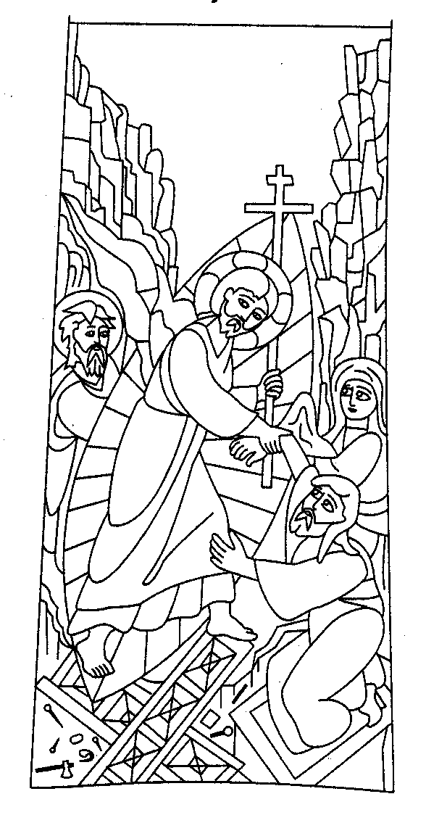(1)
« Déliez-le et laissez-le aller »
 |  | 63  Le mort sortit, les pieds et les mains attachés, le visage enveloppé d'un suaire | 62  Jésus cria d'une voix forte :  « Lazare, viens dehors ! » | 61 | 60  On enleva donc la pierre | 59 | 58  « Mais, Seigneur, il sent déjà ; voilà quatre jours qu'il est là. »  → 33 | 57 | 56  DÉLIER  
55

Il faut du temps pour enlever la pierre : passez un tour
45 | 46  Ils lui répondirent: « Viens voir, Seigneur. »  Alors Jésus pleura | 47 | 48  DÉLIER | 49 | 50  « Lui qui a ouvert les yeux de l'aveugle, ne pouvait-il pas empêcher Lazare de mourir ? »  → 33 | 51 | 52  Jésus arriva au tombeau. C'était une grotte fermée par une pierre.   | 53 | 54  Jésus dit :  « Enlevez la pierre. »
44
Jésus fut bouleversé d'une émotion profonde.
Il demanda :
« Où l'avez-vous
déposé ? »
43 | 42  Marie se jeta à ses pieds et lui dit : « Seigneur, si tu avais été là, mon frère ne serait pas mort. »  → 33 | 41 | 40  Marie, dès qu'elle l'entendit, se leva aussitôt et partit rejoindre Jésus   | 36 | 38  DÉLIER | 37 | 36  Marthe s'en alla appeler sa soeur Marie | 35 | 34  « Seigneur, tu es le Messie, je le crois »  
33
« Moi, JE SUIS la résurrection et la vie. »
23  « Seigneur, s'il s'est endormi, il sera sauvé. »  → 19 | 24 | 25  Quand Jésus arriva, il trouva Lazare au tombeau depuis quatre jours déjà. | 26 | 27  Lorsque Marthe apprit l'arrivée de Jésus, elle partit à sa rencontre, tandis que Marie restait à la maison.   | 28 | 29  DÉLIER | 30 | 31  Marthe dit à Jésus : « Seigneur, si tu avais été là, mon frère ne serait pas mort. » | 32
22
21  DÉLIER | 20 | 19  « Lazare s'est endormi ; mais je m'en vais le tirer de ce sommeil. » | 18 | 17  Thomas (dont le nom signifie : Jumeau) dit aux autres disciples :  « Allons-y nous aussi, pour mourir avec lui ! »   → 11 | 16 | 15  DÉLIER | 14 | 13  Les disciples disent à Jésus :  « Rabbi, les Juifs cherchent à te lapider, et tu retournes là-bas ?»  → 11 | 12
11
Jésus dit aux disciples : « Revenons en Judée. »

1  Un homme était tombé malade. C’était Lazare, de Béthanie, le village de Marie et de sa soeur Marthe.  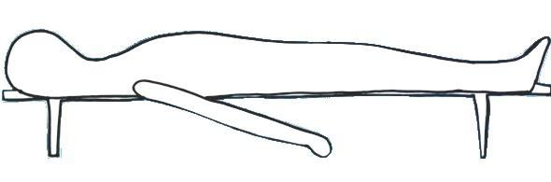 | 2 | 3  Les deux sœurs envoyèrent dire à Jésus : « Seigneur, celui que tu aimes est malade. » | 4 | 5  Marie est celle qui versa du parfum sur le Seigneur et lui essuya les pieds avec ses cheveux. Lazare, le malade, était son frère. | 6 | 7  Jésus demeura deux jours à l'endroit où il se trouvait | 8 | 9  DÉLIER | 10

Colorier
- le malade (case 1) et les oreilles des mal-entendus (13,17,23,42,50,58) en vert maussade, vert sale.
- les chemins (cases 3,11,27,36,40) en vert vif, vert prairie
- les ressuscités (cases 7,33,34) en orange (c’est la couleur du soleil du petit matin de Pâques…). Le fond de la dernière case peut également être colorié en orange.

- L’image de la dernière case est extraite de la revue Points de Repère n°168, p.28
Petits jeux : (NB : quand il y a des choses [écrites comme ceci] c’est une remarque, une question pour nous, adultes, animateurs)

- Foire aux questions

[ Le texte est très long. Penser à le copier en grand, avec des paragraphes. Sur ce site : http://services.liturgiecatholique.fr/bible/
on trouve le texte écrit en versets→ facile à couper en morceaux (taper date du dimanche dans « lecture d’une date donnée » ]

Marthe et Marie envoient dire à Jésus :  - notre frère est malade  - celui que tu aimes est malade  - Lazare est malade  - celui que tu aimes va mourir | Quand il apprend que Lazare est malade, Jésus  - se dépêche de partir  - prie Dieu  - appelle un médecin  - demeure encore 2 jours à l’endroit où il se trouve
Jésus part pour aller à Béthanie  - dès qu’il sait que Lazare est malade  - le 1er jour où il a appris la nouvelle  - le 2ème jour  - le 3ème jour | Quand ils entendent que Jésus veut retourner en Judée, les disciples disent :  - n’y va pas  - les juifs cherchent à te lapider  - les juifs cherchent à te tuer  - vas-y tout seul
Lapider ça veut dire  - jeter des pierres  - tuer en jetant des pierres  - liquider  - punir | Quand Jésus arrive à Bethanie, Lazare est mort depuis :  - 2 jours  - une semaine  - 4 jours  - hier
Quand Jésus arrive à Bethanie,  - Marthe part à sa rencontre et Marie reste à la maison  - Marthe reste à la maison et Marie part à sa rencontre  - Marthe l’appelle  - Marie va le chercher | Jésus dit à Marthe  - crois-tu à la résurrection ?  - je vais ressusciter ton frère  - je vais faire revivre ton frère  - je suis la résurrection et la vie
Marthe répond à Jésus  - tu es le Messie, je le crois  - je crois bien que tu es le Messie  - je pense que tu es le Messie  - tu es le Messie, je le sais | Marthe va appeler Marie et Marie  - est contente  - est consolée  - se dépêche d’y aller  - se lève aussitôt et part
Marie trouve Jésus  - au tombeau  - à l’endroit où Marthe l’avait rencontré  - sur la route  - au milieu du village | Marthe dit à Jésus  - si tu avais été là, mon frère ne serait pas mort  - à cause de toi, mon frère est mort  - si tu étais venu plus vite, mon frère ne serait pas mort  - si tu l’avais soigné, mon frère ne serait pas mort
Les gens disent à Jésus : « viens voir Seigneur », alors Jésus  - va voir  - se retourne  - pleure  - regarde | Le tombeau, c’est :  - un trou recouvert d’une pierre  - une grotte fermée par une pierre  - un monticule de terre  - une pierre posée sur la terre
Quand il est devant le tombeau Jésus dit :  - Sésame, ouvre-toi  - ouvrez le tombeau  - enlevez la pierre  - cassez la pierre en 2 | Quand la pierre du tombeau est enlevée, Jésus  - crie d’une voix forte  - parle  - pleure à chaudes larmes  - appelle
Jésus crie d’une voix forte  - Lazare, viens dehors  - Lazare, réveille-toi  - Lazare, ressuscite  - Lazare, sois guéri | Le mort sort  - les mains attachées  - les mains jointes  - les pieds et les mains attachés  - les pieds et les mains libres
Le mort sort  - le visage en sang  - le visage heureux  - le visage enveloppé d’un suaire  - le visage caché | Jésus dit  - déliez-lui les pieds  - laissez-le aller  - déliez-le et laissez-le aller  - enlevez son suaire
Jésus dit à Marthe : « Celui qui croit en moi  - ne sera jamais malade  - revivra après sa mort  - même s’il meurt, vivra  - est immortel | Jésus dit à ses disciples : « Celui qui marche dans la nuit trébuche…  - parce que sa lampe est en panne  - parce qu’il ne voit pas clair  - parce qu’il butte sur une pierre  - parce que la lumière n’est pas en lui

- Mots croisés

1
2
3
4
5

Horizontalement, trouve ces mots du texte :
- Les gens doivent le faire avec la pierre du tombeau
- Pour rendre la liberté à quelqu’un qui est ligoté, il faut le…
- Ce qui permet la parole. Elle peut être forte.
- C’est possible quand la porte est ouverte
- Ce qu’on peut faire quand on est délié

Verticalement : Grâce à tout ce qui est écrit horizontalement, on peut….

[Solution : enlever, délier, voix, sortir, aller / vivre]

- Trouve l’intrus :

Dans la dernière partie de l’évangile d’aujourd’hui, regarde bien ce que font les personnes :

« Jésus dit : « Enlevez la pierre. » Marthe, la soeur du mort, lui dit : « Mais, Seigneur, il sent déjà ; voilà quatre jours qu'il est là. »
Alors Jésus dit à Marthe : « Ne te l'ai-je pas dit ? Si tu crois, tu verras la gloire de Dieu. »
On enleva donc la pierre. Alors Jésus leva les yeux au ciel et dit : « Père, je te rends grâce parce que tu m'as exaucé.
Je savais bien, moi, que tu m'exauces toujours ; mais si j'ai parlé, c'est pour cette foule qui est autour de moi, afin qu'ils croient que tu m'as envoyé. »
Après cela, il cria d'une voix forte : « Lazare, viens dehors ! »
Et le mort sortit, les pieds et les mains attachés, le visage enveloppé d'un suaire. Jésus leur dit : « Déliez-le, et laissez-le aller. »
Maintenant, trouve l’intrus dans cette liste de mots : dire, enlever, lever, revivre, sortir, délier, laisser aller, crier, sortir

- Ça sent le baptême par ici ! [surtout si un des enfants se prépare au baptême…cf. les deux dernières semaines.]

Si tu as déjà assisté à un baptême ou si quelqu’un que tu connais prépare son baptême, regarde bien ces petits dessins : reconnais-tu les signes du baptême ?

 |  |   Huile |  | 

En écoutant bien l’évangile d’aujourd’hui, peux-tu trouver 5 éléments de l’histoire qui font penser à ces signes ?

Pour les signes qui ne sautent pas aux yeux, voici des indices, si nécessaire :
- où parle-t-on d’eau dans cet évangile ? …d’eau un peu salée, en très petite quantité ?
- pense que l’huile qu’on utilise au baptême est très très parfumée

- Avec des images.

On peut utiliser des icônes de la résurrection de Lazare. En voici une :
http://www.artbible.net/3JC/Joh1101_Lazarus_Resurrection/pages/21%20ICONES%20THE%20RAISING%20OF%20LAZARUS.htm

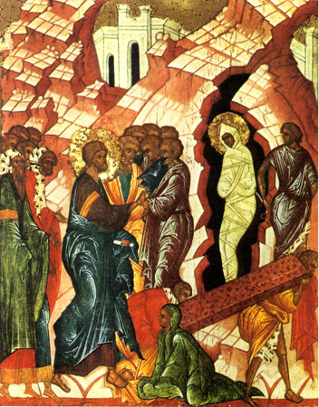

Reconnaît-on les personnages de l’évangile ? Que font-ils ? (regarde bien chacun)
Que voit-on dans le fond de l’image ? Que tient Jésus dans sa main ? 2 personnages ont quelque chose de spécial autour de la tête : qui ? Quel rapport entre les 2 ? [Ici, il peut-être nécessaire de donner cette aide aux enfants : l’évangile a été écrit après la mort et le résurrection du Christ, il parle de Jésus ressuscité…]

On peut utiliser en parallèle une icône de Lazare (voir ci-dessus), une icône de la résurrection du Christ http://membres.lycos.fr/orthodoxievco/icone/iconbyz/textes/myro.htm, et une icône de la nativité :
http://images.google.be/imgres?imgurl=http://www.culture.gouv.fr/culture/noel/imatges/fresq2.jpg&imgrefurl=http://www.culture.gouv.fr/culture/noel/franc/legimg/fresq02.htm&h=738&w=486&sz=75&hl=fr&start=3&tbnid=KP2qpIZWivGP_M:&tbnh=141&tbnw=93&prev=/images%3Fq%3Dnativite%2Bicone%26gbv%3D2%26hl%3Dfr%26sa%3DG

→ Découvrir les ressemblances entre les 3 images. On peut donner les textes en vrac (ou les lire) et demander aux enfants de remettre le texte avec l’image :

“Le premier jour de la semaine, à l’aube, alors qu’il faisait encore sombre, Marie de Magdala se rend au tombeau et voit que la pierre a été enlevée du tombeau. Elle court, rejoint Simon–Pierre et l’autre disciple, celui que Jésus aimait, et elle leur dit : « On a enlevé du tombeau le Seigneur, et nous ne savons pas où on l’a mis. » Alors Pierre sortit, ainsi que l’autre disciple, et ils allèrent au tombeau. Ils couraient tous les deux ensemble, mais l’autre disciple courut plus vite que Pierre et arriva le premier au tombeau. Il se penche et voit les bandelettes qui étaient posées là. Toutefois il n’entra pas. Arrive, à son tour, Simon–Pierre qui le suivait ; il entre dans le tombeau et considère les bandelettes posées là et le linge qui avait recouvert la tête ; celui–ci n’avait pas été déposé avec les bandelettes, mais il était roulé à part, dans un autre endroit. C’est alors que l’autre disciple, celui qui était arrivé le premier, entra à son tour dans le tombeau ; il vit et il crut.” (Jean 20:1-8 TOB)

“Joseph aussi monta de la ville de Nazareth en Galilée à la ville de David qui s’appelle Bethléem en Judée, parce qu’il était de la famille et de la descendance de David, pour se faire recenser avec Marie son épouse, qui était enceinte. Or, pendant qu’ils étaient là, le jour où elle devait accoucher arriva ; elle accoucha de son fils premier–né, l’emmaillota et le déposa dans une mangeoire, parce qu’il n’y avait pas de place pour eux dans la salle d’hôtes.” (Luc 2:4-7 TOB)

- Un rébus

le ç le

- Qu’est-ce que ça vient faire là ?



- Hocus-pocus ou bien ???

Ecoute bien la fin de l’évangile d’aujourd’hui et trouve tout ce que fait Jésus devant le tombeau de Lazare :

- il parle  - il prie le Père  - il ouvre le tombeau  - il appelle  - il dit abracadabra  - il s’assied par terre | - il utilise une baguette magique  - il demande aux gens de faire des choses  - il se met à genoux  - il prie pour Lazare  - il se met en colère  - il crie

!!! Tu peux mettre plusieurs croix !!!

- La course aux bizarreries :

Trouve le plus de choses bizarres dans cet évangile

[ On peut le faire en 2 équipes : pour celle qui en trouvera le plus. Comme le texte est long, il vaut mieux le couper en morceaux et donner une partie par groupe de 2 ou 3 enfants : c’est moins décourageant. A cette occasion, on peut inaugurer une boîte à question. On peut choisir la chose la plus bizarre et en faire un panneau qu’on ramène dans la grande assemblée. Autour de la question, on peut écrire tout ce qu’on a pensé. Pas de panique : personne n’a la réponse définitive sur tout ça ! ]

- Une image du moyen âge

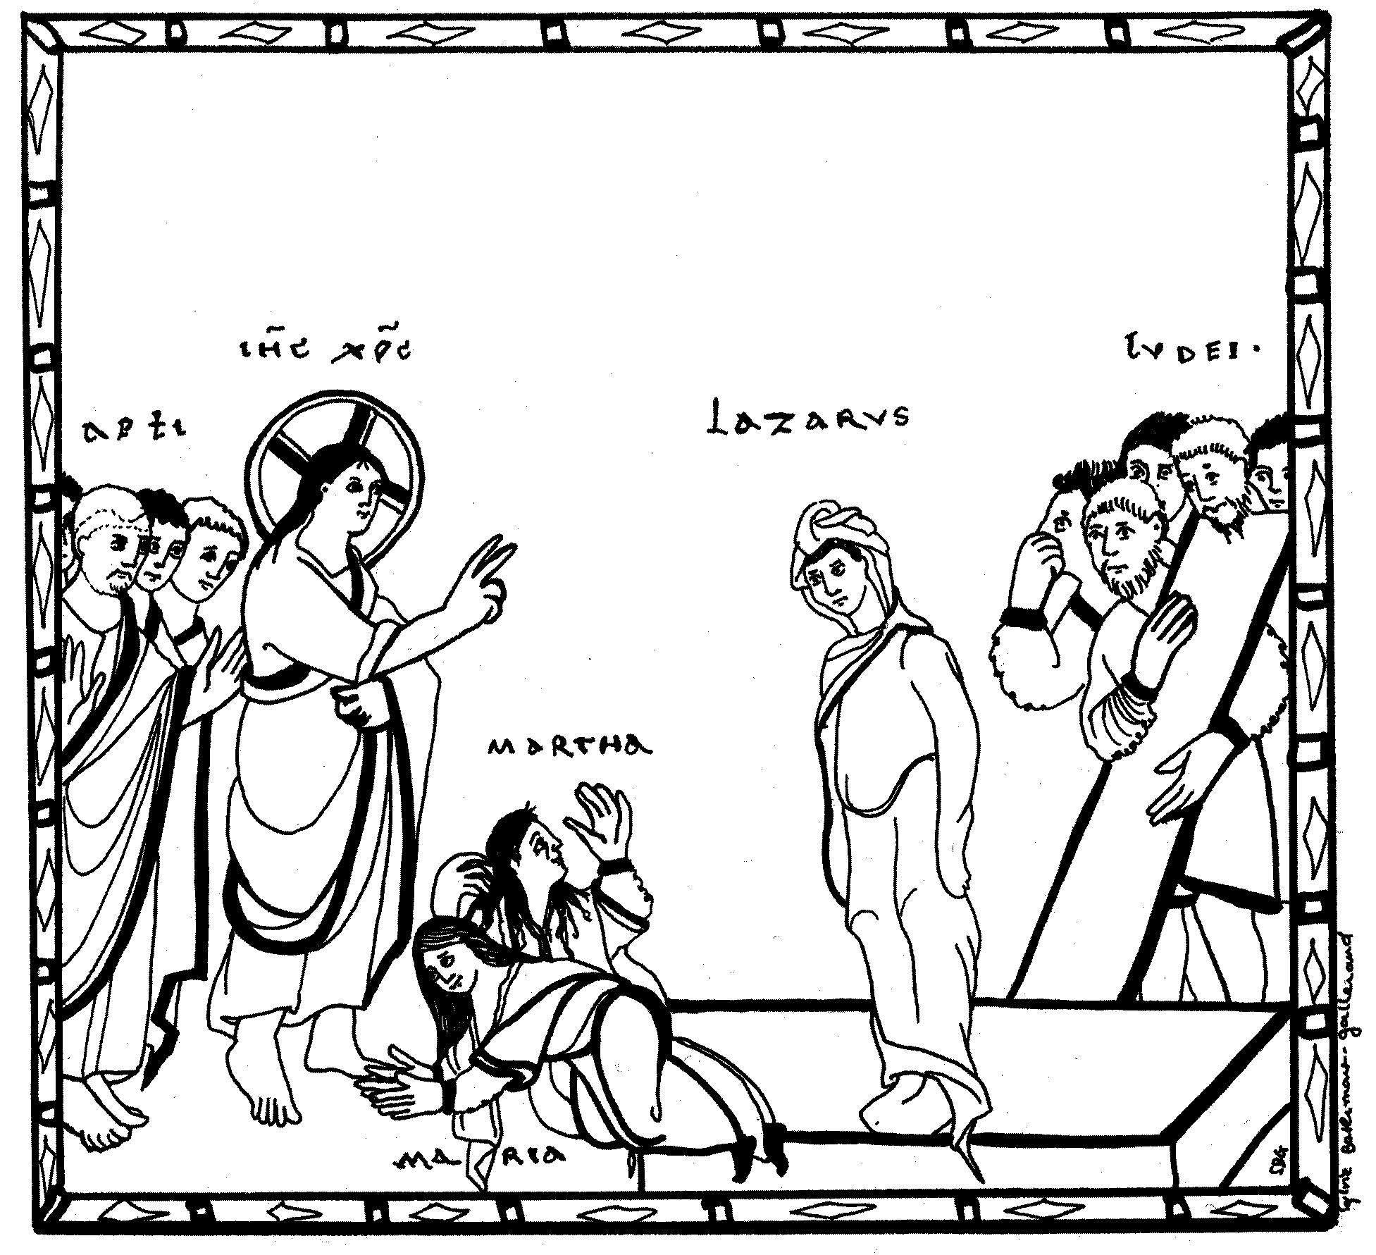

Regarde les gestes des différents personnages.
Qui regarde qui ?
Combien de personnages sortent du tombeau ?
Est-ce que tu vois qui est Marie et qui est Marthe ? (Relis le début du récit pour trouver)

NB
Sur ce site,
http://interparole-catholique-yvelines.cef.fr/Lazare/CadrePropositionCatechese.htm
il y a toute une super catéchèse sur Lazare et de très chouettes images. Le poster en couleur qui l’accompagne peut être emprunté à la Maison de la Parole (Tél 02.762.05.87, kikayone@bxl.catho.be )

Des idées ici :
http://www.liturgie-enfants.com/recueil/A.5%E8me%20Dimanche%20de%20Car%EAme.htm

Le mot lever est employé uniquement pour Marie (v. 29 et 31).
Voir la boîte à outils (au-dessus des fichiers des dimanches)
le mot est important…la Bible fait souvent la différence entre une foule et un peuple…
entre adultes, nous parlerions de lecture littérale, au 1er degré…
Voir la boîte à outils (au-dessus des fichiers des dimanches)
Voir la boîte à outils (au-dessus des fichiers des dimanches)
C. de SALABERRY et S. BETHMONT, À Ciel Ouvert, catéchèses d’Évangile, éd. Salvator

